钟楼放歌

1996届校友 蒯乐昊

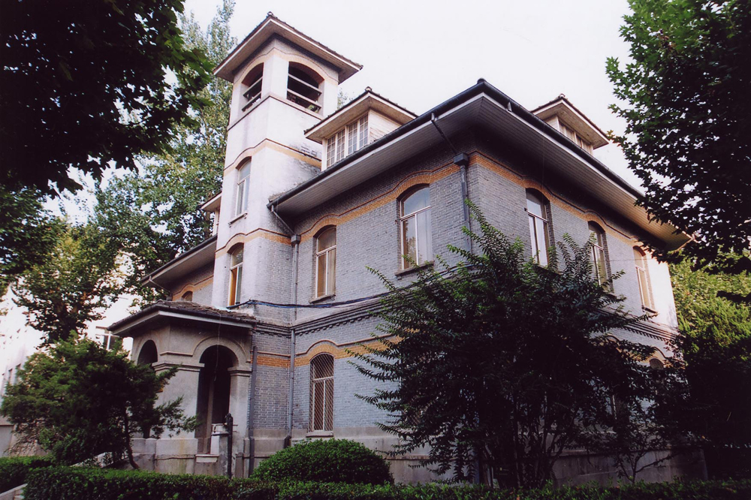

百年前的新式学堂，
钟楼嵯峨古都中央。
曾经石城最高楼房，
如科学民主灯塔照亮。

百年来的风雨沧桑，
钟楼嵯峨雄姿昂扬，
莘莘学子好梦成真，
母校英名传遍四方。

百年而后未来辉煌，
钟楼嵯峨青春焕发。
中华文明薪火承传，
钟声催生明天太阳。

历史长河永远流淌，
钟楼嵯峨镌刻心上；
漫漫征途无字丰碑，
钟声永远耳边回荡。

啊！——
一代代后生从这里走出，
一辈辈英才在这里起跑；
你是我们永久的骄傲，
我们永远为你放声歌唱！

2008．2．28

